Муниципальное казённое учреждение дополнительного образования
Новосибирского района Новосибирской области «Станция юных натуралистов»
Объединение «Хочу всё знать!»

Номинация: «Ботаника и экология растений»
«Сравнительная морфологическая оценка груши уссурийской, произрастающей
в жилой зоне посёлка Краснообск
и в условиях дендропарка СИБНИИРС»

Исполнители:
Бадаш Анна Сергеевна 29.04.04, 7 кл.
Грибанова Надежда Александровна 12.05.04, 7 кл.

Руководитель:
Попова Татьяна Владимировна
педагог дополнительного образования
Консультант:
Лихенко Надежда Николаевна,
канд. с.х. наук

Краснообск, 2017
ОГЛАВЛЕНИЕ
Введение | 3
- Обзор литературы | 4
- Методы исследования | 7
- Результаты и обсуждение | 9
Выводы, рекомендации, благодарности | 15
Список источников информации | 16
Приложения | 17

ВВЕДЕНИЕ.
Жители городов испытывают сильное техногенное воздействие. Для снижения этого воздействия используются древесные насаждения. Деревья спасают людей от многих вредных факторов городской среды, но сами при этом страдают, их рост и развитие нарушается. Это выражается в изменении морфологических и биологических признаков растений [14].
Городская среда часто действует удручающе на людей, а разнообразные по форме и цвету зелёные насаждения радуют глаз людей, поднимают настроение. Древесные насаждения защищают от ветра, очищают воздух, наполняют его кислородом. Полезно вводить разнообразие в городские насаждения. Груша уссурийская обладает комплексом полезных качеств: она декоративна в разные сезоны года и радует глаз городского жителя, хороший медонос, обладает пылезащитными и шумозащитными качествами, не высокая, с плотной кроной, не аллергенна.
Далеко не все растения способны выдерживать антропогенные нагрузки. По данным Ревиной К.В. [18] груша уссурийская относится к газоустойчивым растениям. В условиях Новосибирской области не проводилось исследования посадок груши уссурийской в жилой зоне и её устойчивости к комплексу неблагоприятных факторов города.

ЦЕЛЬ РАБОТЫ – провести сравнительную морфологическую оценку груши уссурийской в жилой зоне посёлка Краснообск и в условиях дендропарка СИБНИИРС.

ЗАДАЧИ:
- Определить морфологические показатели груши уссурийской в условиях жилой зоны посёлка Краснообск и на территории дендропарка СИБНИИРС и сравнить их с показателями груши уссурийской на родине,
- Выявить различия в морфологических признаках груши уссурийской, в условиях жилой зоны посёлка Краснообск и на территории дендропарка СИБНИИРС.
- Оценить жизнестойкость груши уссурийской в Краснообске.

В данной работе впервые проведён анализ плодового насаждения и сравнительная оценка морфологических признаков груши уссурийской в жилой зоне посёлка Краснообск, а также впервые проведена оценка жизнестойкости деревьев груши уссурийской, интродуцированных в Краснообске из Абакана, Хабаровска и Владивостока.

- ОБЗОР ЛИТЕРАТУРЫ.
Особенности городской среды. Городские условия неблагоприятно влияют как на человека, так и на растительный и животный мир.
В городе наблюдается особенный микроклимат. Сглажен температурный режим: днём асфальт нагревается, а ночью отдаёт тепло. Города летом – это «острова тепла». Одиночно стоящие растения в городе страдают от перегрева, запыления листьев. На растения влияет дополнительное ночное освещение фонарями. Поступление воды в почву уменьшено за счет асфальта. В почве нарушен газовый обмен. Из-за ежегодной уборки листьев в городах нарушен круговорот веществ в природе. Питательные вещества не возвращаются к корням растений. На растения влияет загрязнение атмосферы выхлопными и промышленными газами. Кроме того, на городские растения влияет прямое воздействие человека: вытаптывание, обламывание веток очистительной техникой.
В ходе эволюции у нас и у растений не выработано приспособлений к жизни в таких условиях, но некоторые виды растений обладают большей устойчивостью к городским условиям, чем другие. С помощью зелёных насаждений люди стремятся улучшить экологическое состояние города.
Растения и городская среда. Растения очищают воздух от промышленных выбросов, пыли, увлажняют его, наполняют кислородом, фитонцидами. Сильное воздействие городской среды ослабляет растения, приводит к их быстрому старению, болезням [13]. Негативное влияние городской среды на растения выражается в замедлении роста, изменении формы листьев и других морфологических признаков растений. Некоторые растения могут даже выступать как биоиндикаторы сильного антропогенного воздействия.
Природные сообщества в Сибири отличаются меньшей устойчивостью к неблагоприятным воздействиям среды, чем в средней полосе России из-за меньшего вегетационного периода, меньшей производительности экосистем. В связи с этим для лучшего благоустройства городов специалисты используют интродуценты из других природных зон, отличающиеся повышенной устойчивостью к неблагоприятным факторам [18].
Одним из таких растений может служить груша уссурийская. Она не только зимостойкая, но и хорошо выносит городские условия.
Для достижения цели нашей работы мы сначала провели сравнение морфологических признаков груши уссурийской в условиях Западной Сибири, в частности жилой зоны посёлка Краснообск и дендропарка СИБНИИРС с такими же показателями в естественном ареале. После этого проанализировали различия между грушами, находящимися в неблагоприятных городских условиях и относительно благоприятных условиях дендропарка.
Груша Уссурийская (Pirus ussuriensis Maxim) (приложение 1, рисунок 7) – листопадное дерево семейства розоцветных с очередными листьями, расположенными пучками. Листья остро-пильчатые [3]. Плодоножки короче или в 1,5 раза длиннее плода.
Груша уссурийская – это дерево высотой 5-10 м, реже 10-15, [1, 2, 4, 5, 10, 16, 19, 20, 22], диаметр ствола 20-30 см, может достигать 50-60 см [4, 19, 20]. Крона густая, широкая; листья сверху глянцевитые; цветки белые, диаметром 3-4 см. Цвет коры от серого до серо-коричневого. Размер листовой пластинки 3,5-10 см в длину [4, 10]. Прирост веток составляет у молодых деревьев 45-50 см в год, у деревьев 10-20 лет 25 см в год, 20-30 лет – 12 см, 30-40 лет - 4-5см [20].
Плоды на коротких ножках, удлинённые, округлые, овальные, длиной 1,4-7 см [1, 10, 12], зелёные, желтые, иногда с красным румянцем, созревают в сентябре. Масса плодов 15-30 г, (у некоторых разновидностей груши уссурийской до 100 г) [20]. Масса 1000 семян составляет 43 г [19].
Мякоть содержит каменистые клетки, отличается хорошими вкусовыми качествами. Плоды содержат сахара, органические кислоты, эфирные масла, дубильные и пектиновые вещества, витамин С и др. Мякоть плодов сочная, но жесткая и терпкая, кислая. После продолжительной лежки они становятся вполне съедобными в свежем виде и идут на переработку [5]. Используют их в свежем и переработанном виде; при хранении темнеют. Средний урожай с 1-ого дерева до 40 кг [4, 20]. Обильный урожай дает через 2-3 года [1].
Груша уссурийская распространена в лесах Дальнего Востока (рис.8), Кореи, Северо-Востока Китая. [20].
Груша уссурийская - мезофит, засухоустойчива, мезотроф, светолюбива, не солеустойчива, газоустойчива. Долговечность 250-300 лет. В дикорастущем состоянии растет одиночно или группами по 3-5 деревьев [2, 10, 21]. Отличается высокой зимостойкостью, выдерживает морозы до -50° [19, 20].

Использование груши уссурийской.
Груша уссурийская имеет исключительную ценность как исходный материал для селекции [7, 15, 20, 21]. Её широко использовал Мичурин И. В. в качестве зимостойкой исходной формы при выведении новых морозоустойчивых сортов груши. Были выведены новые сорта для Дальнего Востока и Алтая [4, 20].
Груша уссурийская применяется как холодостойкий подвой на Дальнем Востоке, в Сибири и на Урале [7, 15, 16, 21].
Используется в селекционной работе по выведению морозостойких сортов груш [5, 16]. У груши уссурийской есть гены сочности мякоти и терпкости. Не поражается европейской расой парши. Некоторые формы обладают моногенной устойчивостью к бактериальному ожогу [22].
Лекарственная ценность плодов обусловлена содержанием арбутина, аскорбиновой кислоты и других биологически активных веществ [15].
Декоративные свойства груши уссурийской определяется обильным цветением весной и яркой желтой окраской листьев осенью [7, 8, 21]. Груша уссурийская светолюбива, засухоустойчива, к почве не требовательна. Используется для озеленения в парках и скверах [4, 20].
Вид широко используют как медоносное растение.
Используется для приготовления варенья и повидла [20], соусов, десертов, кремов, компота, груш в нектаре, соков [22].
Показана устойчивость груши уссурийской к городским условиям в крупном промышленном городе Красноярске [18]. Всё вышесказанное позволяет сказать, что изучение хозяйственно-ценных признаков данного вида в интродукционной культуре Западной Сибири представляет научный и практический интерес.

Интродукционный потенциал и жизнестойкость груши уссурийской.
Перспективность интродукции такого полезного вида как груша уссурийская исследовали в Караганде (иногда подмерзает), Лениногорске (цветы иногда повреждаются заморозками), Хабаровске (иногда подмерзают верхушки), Омске (зимостойка), Горно-Алтайске (иногда гибнут от бактериального ожога), Барнауле (иногда подмерзают), Красноярске, Абакане, в республике Мари-Эл, в Новосибирске на плодово-ягодной станции в Бердске и в условиях Центрально сибирского ботанического сада (ЦСБС) (в суровые зимы повреждается древесина и скелетные ветви, иногда повреждаются листья, бутоны и цветы поздневесенними заморозками). Исследование груши уссурийской завершились в Новосибирске к концу 1970 годов, было написано несколько монографий [9, 10, 21]. С тех пор по информации ЦСБС в районе Новосибирска груша уссурийская не исследовалась.
Жизнеспособность груши уссурийской в городских условиях Братска оценивается в 74 балла из 100 [24]. На основании исследования в ЦСБС Встовская Т.Н. [21] рекомендует грушу уссурийскую к широкому применению в озеленении.

Условия произрастания груши уссурийской на Дальнем Востоке.
Климат большей части Дальнего Востока муссонный. Зимы суровые, малоснежные, ветреные. Лето теплое, облачное, дождливое [4].
По мнению Встовской Т.Н. груша уссурийская является видом, имеющим ареал в основном в более теплых областях. Сходство климатов Западной Сибири и Дальнего Востока наблюдается только в самых северных районах естественного ареала [9].
Условия в Западной Сибири.
Климат Западной Сибири резко континентальный. Засушливые территории лесостепи левобережья Оби характеризуются значительным распространением засоленных и солонцовых почв. Климат ветреный. Нередки засухи с суховеями, преимущественно юго-западного и южного направлений. В сложных погодных условиях (поздние весенние и ранние осенние заморозки, недостаток влаги в первой половине вегетации, резкие колебания температур в течение вегетационного периода, в зимнее время и даже в течение одних суток) нормальный рост и развитие возможны только у растений, обладающих высокой степенью адаптации к неблагоприятным факторам среды.
Посёлок Краснообск находится на левом берегу Оби, между Кировским, Первомайским и Советским районами города Новосибирска. (приложение 3). В связи с этим, растения как в посёлке, так и в дендропарке испытывают сильное воздействие загрязнения воздуха, связанное с близостью промышленных предприятий Новосибирска. В воздухе часто виден смог. В расположенном рядом Кировском районе в воздухе отмечается: фенол, оксид углерода, сероводород, оксид азота, формальдегид, озон, диоксид серы, сажа (приложение 4). Благодаря расположенной рядом берёзовой роще микроклимат в Краснообске более благоприятный, чем в расположенных рядом Кировском и Первомайском районах Новосибирска. Уровень загрязнения в 2016 году: май – Кировский – низкий, август в Кировском и Октябрьском район (близлежащих) - повышенный, в Советском низкий, июнь – Кировский – высокий (рис. 12).

Дендропарк Краснообска (приложение 2) является экспериментальной базой для проведения многолетних научно-исследовательских работ по интродукции древесных растений различного эколого-географического происхождения в условиях лесостепи Приобья, по ландшафтной архитектуре, растениеводству и охране растительных ресурсов Сибири и Дальнего Востока. Формирование коллекционного фонда древесных растений было начато в 1983 году.
Участок представлен типичной лесостепью − слабоволнистая равнина с постепенным уклоном в северо-восточном направлении [12].
Рядом с дендропарком (52 га) находится обширная краснообская роща, место может считаться экологически чистым.
- МЕТОДЫ ИССЛЕДОВАНИЯ
Видовую принадлежность деревьев определяли с помощью Определителя местных и экзотических древесных растений Сибири [3]. Освещённость растений на границе кроны измеряли на высоте 1,3 м с помощью люксметра L-101. Зрелость семян определяли с помощью метода водной флотации.
Оценка состояния древесных растений производилась по признаку жизнестойкости. Она выражается через морфологические признаки, показывающие, как растение растёт и развивается. Жизнеспособность оценивалась по методикам Лапина и методическим рекомендациям (Гричев В.С., Казаков О.Г) [6, 11].
Перспективность интродукции оценивали по методу Лапина П. И. [11]. В этом методе для оценки приняты семь показателей, которые характеризуют состояние растений в данных условиях и вместе с тем могут быть определены путём визуальных наблюдений за развитием растений.
Показатели и баллы следующие: степень ежегодного вызревания побегов (20), зимостойкость (25), сохранение габитуса (10), побегообразовательная способность (5), регулярность прироста побегов в высоту (5), способность к генеративному развитию (25) и доступные способы размножения (10). Значение показателя выражает потенциал растения в условиях интродукции. Общая сумма баллов равна 100 (наиболее высокая жизнеспособность растений) [11].
Годовой прирост измеряли по сторонам света за последние 3 года с точностью до 1 мм, после чего определяли среднее значение. У плодов измеряли длину, ширину и массу (с точностью до 0,1 г).
Сбор материала проводился в августе–сентябре 2016 г. на территории жилой зоны посёлка Краснообск и на территории Дендропарка. Плоды собирали в фенофазе созревания (1 декада сентября). Отбирали образцы зрелых плодов по 50-100 штук в группе.
Статистическая обработка данных – сравнение средних, построение диаграмм.

Объекты исследования.
Были исследованы груши в 5 группах: 2 в жилом районе Краснообска и 3 в дендропарке посёлка Краснообск Новосибирской области. Изучалось влияние группы факторов среды на морфологические показатели и уровень адаптации груши уссурийской в условиях Западной Сибири.
Группы 1 и 2 (город) находятся на территории посёлка Краснообск Новосибирского района Новосибирской области (Приложение 2) в самом центре посёлка Краснообск на пересечении крупных улиц. Рядом находится автостоянка, подъездные пути к магазинам. Груши испытывают на себе воздействие выхлопных газов. В непосредственной близости от деревьев проходят тропинки. Неподалёку расположено здание магазина, которое вносит вклад в формирование городского микроклимата.
Группы 3, 4 и 5 находятся на территории дендрария Сибирского НИИ растениеводства и селекции в Приобской лесостепи (Приложение 2).

Группа №1 состоит из пяти деревьев, располагающихся на территории п. Краснообск. Деревья растут на газоне. Расстояние между деревьями в группе 1,5 м и 2 м. Рельеф ровный. До ближайшей проезжей части 40 м.
Группа № 2 состоит из двух деревьев, находящихся на расстоянии 2 м. Рядом расположен перекрёсток дорог (10 и 35 метров от дорог). Рельеф ровный. С запады группа испытывает затенение. Дороги однополосные, интенсивность движения слабая.

В дендропарке были выделены 3 группы:
Группа №3 - одиночное стоящее дерево;
Группа №4 - куртина, состоящие из девяти деревьев;
Группа №5 - ряд из 43 деревьев, посаженных через 50 см «школа».

Груши уссурийские появились в Краснообске в результате ступенчатой акклиматизации. Группы №1 и 2 из Владивостокского ботсада, группа №3 из Абакана, группа №4 из Хабаровского дендропарка, группа №5 из Барнаула.

Возраст растений одинаковый в жилой зоне и в дендропарке – 27-30 лет. У всех растений были механические повреждения в раннем возрасте, которые привели к нарушению точки роста и делению ствола. В дендропарке в начале 90-х годов были пожары, в посёлке жгли траву.
В 2016 году груши как в посёлке, так и в дендропарке обильно цвели. Но урожай во всех 5 группах был низким (урожайность 1).

Учеты и наблюдения:
- Описание места произрастания груш.
- Сбор урожая груш в стадии технической спелости.
- Измерение размеров: Высота деревьев, длина листовой пластинки с черешком, без черешка, ширина листовой пластинки (листья брали с южных, восточных, северных и западных веток поровну); длина, ширина плодов (с помощью линейки); годовой прирост веток за последние 3 года (по сторонам света).
- Измерение массы: плодов, 1000 семян (с помощью весов).
- Описание формы, густоты, облиственности кроны, цвета коры, внешнего вида плодов и оценка их вкусовых качеств.
- Подсчёт количества семян в плоде, количества выполненных семян.
- Оценка качества семян методом водной флотации.
- Определение перспективности интродукции по методике Лапина.

- РЕЗУЛЬТАТЫ И ОБСУЖДЕНИЕ
Высота деревьев. В соответствии с методикой [6] груши различают по росту: слаборослые – 2-4 м, среднерослые – 6-8 м, сильнорослые - более 10 метров. Груша уссурийская в дендропарке и в жилой зоне имела высоту 6-6,5 м. Это соответствует средним значениям высоты груши уссурийской на Дальнем Востоке.
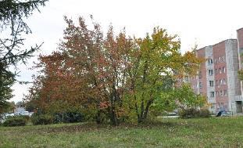
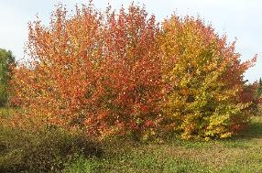
Форма кроны бывает пирамидальная, шаровидная, овальная, метловидная и др. И в условиях дендропарка, и в городских условиях крона у груш округлая, шаровидная, что соответствует форме кроны, формирующейся в естественных условиях (рис. 1).
а
б
Рисунок 1. Густота и форма кроны груш в жилом районе (а) и в дендропарке (б).
Густота кроны может быть редкой, средней, густой. И в условиях дендропарка, и в городских условиях сформировалась густая крона.
Облиственность кроны сильная в обоих условиях. Окраска стволов у груш в обоих условиях соответствует норме – серо-коричневая, без признаков заболеваний.
Размер листьев. Длина листовой пластинки с черешком изменялась от 10 см до 11,8 см в разных группах (таблица 1, рис. 2). Длина без черешка от 6,4 см до 7,7 см, что соответствует размерам в естественных условиях (3,5-10 см). Ширина изменялась от 4 до 5,8 см. В группе №2, которая находится в посёлке, листовые пластинки оказались намного больше, чем у груш, которые находятся в куртине дендропарка. Заметно, что ширина и длина листовой пластинки взаимосвязаны.
Размеры листьев в жилой зоне оказались больше, чем в дендропарке.

Таблица 1 размер листьев
 | Размер листовой пластинки, см |  |  | Площадь листовой пластинки, см²
 | Длина с черешком | Длина без черешка | Ширина | Площадь листовой пластинки, см²
Группа 1 | 11,3± 04, | 7,2± 0,2 | 5,1± 0,1 | 28,8
Группа 2 | 11,8± 0,3 | 7,7± 0,3 | 5,8± 0,2 | 35,1
Группа 3 | 10,2± 0,2 | 7,1± 0,1 | 4± 0,1 | 22,3
Группа 4 | 10,4± 0,2 | 6,5± 0,1 | 4,6± 0,1 | 23,5
Группа 5 | 11,4± 0,2 | 7,7± 0,2 | 5,4± 0,2 | 32,6

Размер плодов.
Плоды в обоих случаях формируются правильной округлой формы, кожица плотная, гладкая, ровная.
По массе плоды груши делятся на очень мелкие (менее 25 г), мелкие (26-50 г), ниже среднего (51-75 г), средние (76-125 г), выше среднего (126-175 г) и большие (более 176 г) [25].
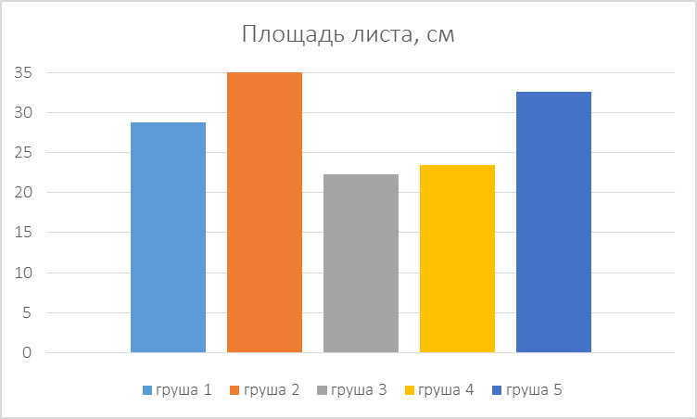
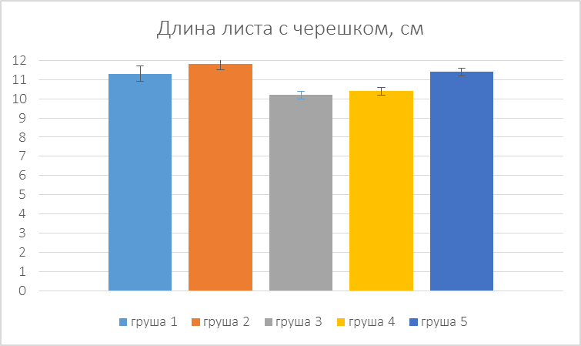
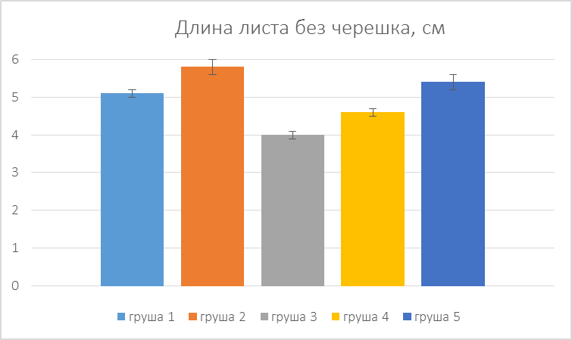
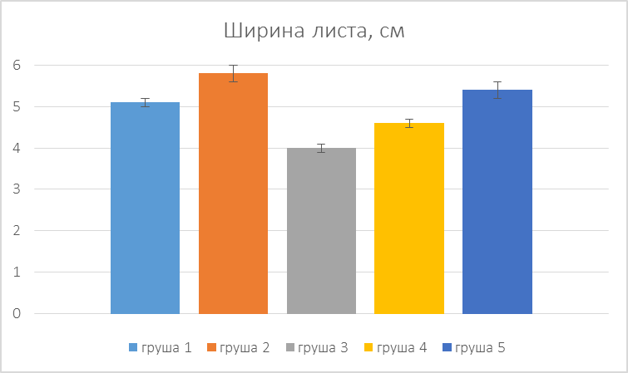
Рис. 2 размер листовой пластинки у груш разных группах.

У исследованных груш длина плодов изменялась от 3,1 см в группе 4 до 4,8 см в группе 2. Ширина плодов от 3,2 см в группе 3 до 4,6 см в группе 2. Масса плодов от 23,9 г в группе 3 до 65 г в группе 2 (Рис 3).
В естественных условиях масса груш 15-30 г, бывает до 100 г. Размеры плодов на Дальнем востоке 1,4-7 см. Размеры груш соответствуют наблюдаемым в дикой природе.
Груша уссурийская в дендропарке формирует мелкие плоды, а в городских условиях плоды мелкие и ниже среднего.
Размер плодов (длина, ширина и масса) больше в городе, чем в дендропарке. Возможно, это связано с тем, что у груш группы №2 листья оказались очень большими, а в группе №1 они примерно такие же, как в дендропарке. В целом, выявляется следующая закономерность: чем больше листья, тем больше плоды (коэффициент корреляции площади листа и массы 0.83). Мы видим, что в дендропарке самые большие листья и плоды в «школе» (группа №5), которая характеризуется загущенностью посадки и недостатком света. У груши №3, которая растёт одна, мы видим, что размеры листьев не очень большие, размеры плодов маленькие.
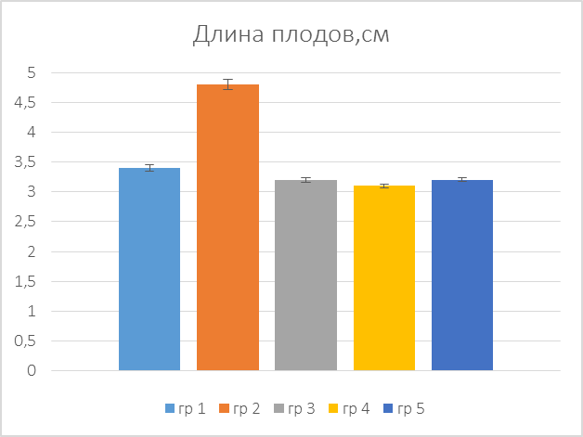
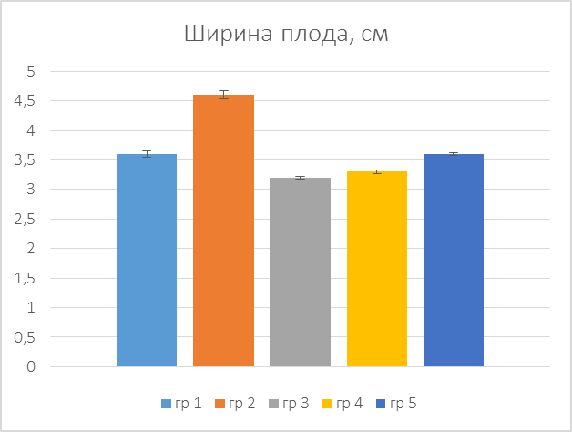
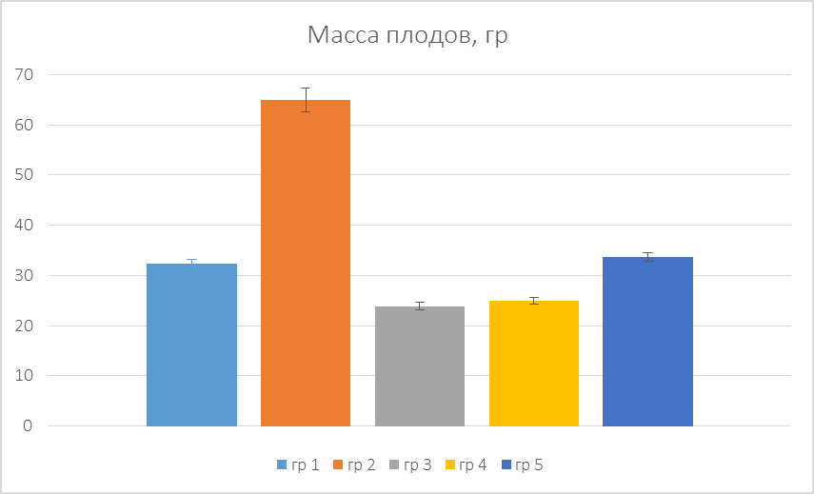
Рис. 3 Размеры и масса плодов в разных группах
Видно, что в городских условия плоды формируются даже крупнее, чем в благоприятных условиях дендропарка. Это свидетельствует об устойчивости груши уссурийской к антропогенным нагрузкам.
На момент сбора поды были твердые, сочные, кислые, с горьким послевкусием, не подходящие для употребления в свежем виде. Через неделю вкус улучшился, они стали мягче. Лучшим вкусом обладали груши из групп №1 и 2 (таблица 2), а самый плохой вкус оказался в группе №3.
Таблица 2 Вкусовые качества груш по 10-ти бальной шкале
 | №1 | №2 | №3 | №4 | №5
Среднее значение вкусности | 8,6 | 8 | 4,9 | 6,9 | 6
Преобладающий вкус | Кисло-сладкие |  |  | Кисло-сладкие,

Внешний вид плодов через неделю после сбора показан на рисунке 4. видно, что у груш из поселка (1, 2) плоды большие, более красные и яркие, поверхность более чистая. Груши из дендропарка выглядят меньше, поверхность за неделю потемнела. Груши из группы №3 на поверхности начали портиться.
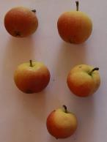
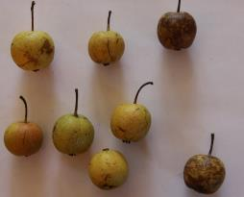
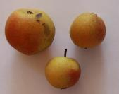
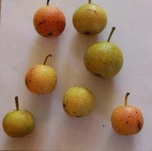
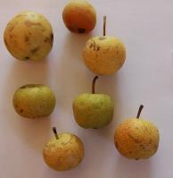
Рисунок 4 Внешний вид груш из разных групп (1 – группа №1, 2 – группа №2, 3 – группа №3, 4 – группа №4, 5 – группа №5)
1
3
2
4
5

В целом можно сделать вывод, что плоды груш из групп 1 и 2 имеют более приятный вкус и привлекательный внешний вид. Плоды груш группы 2 оказались самыми крупными.
Можно выделить группу №2. Несмотря на то, что она живёт в самых худших условиях (близко к дороге, испытывает затенение, на неё залезают мальчишки, ломает ветки снегом при уборке), у неё плоды большие. Можно рекомендовать её для селекции.
Видно, что есть зависимость площади листовой пластинки и размера плода.
Можно сделать вывод, что в жилом районе внешний вид и вкусовые качества плодов груши уссурийской оказались выше, чем в дендропарке. Вследствие этого можно рекомендовать высаживать грушу уссурийскую на дачных участках, расположенных в черте города, в случае, если жители города хотят использовать лечебные свойства плодов груши уссурийской, изготавливая из неё компоты, повидла, шарлотки или заготавливая на зиму.
Масса тысячи выполненных семян, полученных методом водной флотации и ручного отбора у всех исследованных груш (таблица 3) примерно соответствует массе1000 семян в природных условиях Дальнего Востока – 43 гр [19]. У груши №3 самая низкая масса семян при самой низкой массе плодов. У груши №2 плоды большие, а масса 1000 семян оказалась сравнительно низкой, это связано с тем, что в плодах было много плохих семян.
Таблица 3 Масса 1000 семян
Масса 1000 семян | Гр №1 | Гр №2 | Гр №3 | Гр №4 | Гр №5
Всех | 33,8 | 31,3 | 22,8 | 38 | 38,1
Выполненных | 43,2 | 55,3 | 34,5 | 43,2 | 42,6
Масса 1000 зрелых семян в жилой зоне группа 1 (группа из 5) и в дендропарке группа 4 (группа из 8) одинакова. У группы 2 масса 1000 семян значительно больше, чем в остальных, а в группе №3 (отдельная груша) меньше, чем в остальных. Это может объясняться генетическими различиями. В целом можно отметить, что городские условия не приводят к уменьшению массы зрелых семян.
Освещённость. В группе 4 освещенность была самая большая среди всех, а в группе 2 самая маленькая. Из рисунка 5 видно, что чем меньше освещённость, тем больше листовые пластинки и плоды.
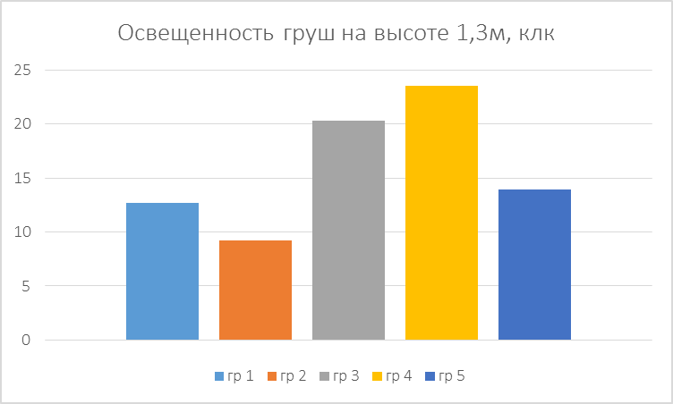
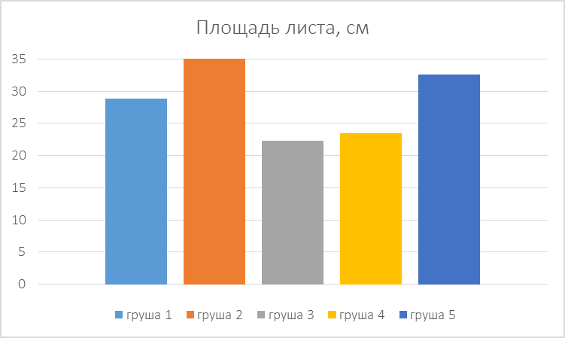
Это может быть связано с приспособительной реакцией растений. В условиях недостатка освещенности у груш №5 и №2 сформировались большие листовые пластинки и плоды.
Рисунок 5, освещенность, площадь листа и масса плодов

Диаметр ствола
Диаметр ствола в группах составил у основания: 18 см, 16,6 см, 14,1 см, 12,2 см, 14,8 см. А на высоте 130 см: 8,7 см, 13,2 см, 9,8 см, 6,5 см, 12,3 см (таблица 4).
Таблица 4
№ группы | высота | Диаметр стволов, см |  |  |  |  |  |  | среднее
1 | У основания | 24 |  |  | 11 | 19 |  |  | 18
1 | На 130 см | 8 | 13 | 8,5 | 8,3 | 8,5 | 7,5 | 7 | 8,7
2 | У основания | 24 | 19 | 15 | 15 |  | 10 |  | 16,6
2 | На 130 см | 14 | 13 | 12 | 15 |  | 12 |  | 13,2
3 | У основания | 10,7 |  | 15,7 |  |  | 16 |  | 14,1
3 | На 130 см | 8,5 |  | 12,4 |  |  | 8,6 |  | 9,8
4 | У основания | 19 |  |  | 10,2 |  | 7,4 |  | 12,2
4 | На 130 см | 7 | 9 | 9 | 5 | 5,4 | 3,6 |  | 6,5
5 | У основания | 18 |  | 11 |  |  | 15,5 |  | 14,8
5 | На 130 см | 14 |  | 9 |  |  | 14 |  | 12,3
В условиях Дальнего Востока диаметр ствола у груши уссурийской составляет 20-30 см, может достигать 50-60 см. У груш на территории Краснообска в возрасте 27-30 лет диаметр ствола меньше, чем на родине.
Это может быть связано с тем, что почти у всех груш стволы рассечены от корня. (Исключение составили груши из 5 группы – загущенный ряд. В нём стволы были тонкие, но не рассеченные.)
Мы можем заметить, что у груш на территории Краснообска больше диаметр (17,3см у основания, 11 см у 130 см), чем на территории дендропарка (14 см у основания, 9 см на 130 см).

Прирост веток
С 2014 года прирост веток у исследованных груш был от 15 до 35 см в разных группах (рисунок 6), а у груш в условиях Дальнего Востока прирост в 20-30 лет 12 см, в 30-40 лет 4-5 см.
Видно, что у груш в п. Краснообск больше прирост веток, чем у груш такого же возраста на родине. Этот прирост соответствует возрасту 10-20 лет. Это может быть связано с тем, что стволы тоньше и рассечены от основания и груши растут как более молодые.
Можно видеть, что в целом прирост веток больше в дендропарке, чем в посёлке.
Сравнивая рисунки 5 и 6, можно заметить, что прирост веток, возможно, зависит от освещения (чем больше освещения, тем больше прирост веток), а размеры листьев наоборот: чем больше прирост, тем меньше площадь листьев.
Рисунок 6 Прирост веток за 2014, 2015, 2016 годы

Оценка жизнеспособности и перспективности интродукции.
- Степень ежегодного вызревания побегов, показывающая успешность перезимовки (вызревание побегов, определяемое по одревеснению побегов, окраске, и развитию защитных наружных покровов (пробки, воскового налёта, волосяного или войлочного покрова)) оказалась высокая у всех груш (20 баллов).
- Зимостойкость - способность растений противостоять комплексу воздействий внешней среды на протяжении зимнего и ранневесеннего периодов визуально оценивается по обмерзанию однолетних побегов. У всех исследованных груш обмерзания за последние годы не наблюдалось за исключением 1-2 веточек. Для всех оценка 25 баллов.
- Сохранение формы роста оценивается по трёхступенчатой шкале. Все исследованные груши сохраняли присущую им в природе жизненную форму, что соответствует 10 баллам.
- Побегообразовательная способность позволяет растениям восстанавливать форму после обмерзания. Новые побеги развиваются на большей части прошлогодних побегов, в среднем по 6 и более на 1 двухлетний побег. Такие растения способны давать побеги из спящих почек. У исследованных груш эта способность была высокая у всех – 5 баллов.
- Прирост в высоту и увеличение объёма кроны может происходить из верхушечных почек или из боковых. Исследованные груши характеризуются ежегодным приростом – 5 баллов.
- Способность к генеративному развитию определяется по формированию и развитию генеративных органов. Исследованные груши можно оценить на 25 баллов – плоды формируются, семена вызревают почти все.
- Способы размножения в культуре. Груши 1, 3, 4, 5 можно оценить в 10 баллов – они хорошо размножаются самосевом. Возле груши №2 не было обнаружено самосевных растений. Это может быть связано с вытаптыванием детьми и выкашиванием в летний период. Так как у этой груши семена созревают, можно поставить ей 7 баллов.

В соответствии со шкалой перспективности интродукции исследованные груши (таблица 5) относятся к первой группе – вполне перспективные (91-100 баллов). Это зимостойкие растения, сохраняющие свою форму и способные к воспроизводству.
На основе проведённых наблюдений можно заключить, что как в дендропарке, так и в жилой зоне груша уссурийская полностью сохраняет свою жизнеспособность и хорошо адаптируется к условиям Западной Сибири.
Груша уссурийская может считаться видом, способным успешно произрастать в нашем городке.
Таблица 5 Оценка жизнеспособности по данным визуальных наблюдений 20.09.2016. Груша уссурийская. Краснообск (№1, 2), Дендропарк (№3, 4, 5).
Показатели | Баллы | Исследуемые растения
Показатели | Баллы | №1 | №2 | №3 | №4 | №5
- Одревеснение побегов, % длины:  100  75  50  25  Не одревесневают | 20  15  10  5  1 | 20 | 20 | 20 | 20 | 20
- Зимостойкость, степень:  1  2  3  4  5  6  7 | 25  20  15  10  5  3  1 | 25 | 25 | 25 | 25 | 25
- Сохранение формы роста (габитуса):  Сохраняется  Восстанавливается  Не восстанавливается | 10  5  1 | 10 | 10 | 10 | 10 | 10
- Побегообразовательная способность:  Высокая  Средняя  Низкая | 5  3  1 | 5 | 5 | 5 | 5 | 5
- Прирост в высоту:  Ежегодный  Не ежегодный | 5  2 | 5 | 5 | 5 | 5 | 5
- Способность к генеративному развитию:  Семена созревают  Семена не созревают  Цветёт, не плодоносит  Не цветёт | 25  20  15  1 | 25 | 25 | 25 | 25 | 25
- Способы размножения в культуре:  Самосев  Искусственный посев  Естественное вегетативное размножение  Искусственное вегетативное размножение  Привлечение семян или растений из других регионов | 10  7  5  3  1 | 10 | 7 | 10 | 10 | 10
Общая оценка: сумма баллов жизнеспособности |  | 100 | 97 | 100 | 100 | 100
Группа перспективности |  | 1 | 1 | 1 | 1 | 1

ВЫВОДЫ:
- По всем исследованным морфологическим показателям груши в Краснообске соответствовали грушам в их естественном месте обитания.
- По морфологическим признакам деревья груши уссурийской на территории дендропарка СИБНИИРС и в городских условиях посёлка Краснообск оказались однотипными. Различий, говорящих о неблагоприятном воздействии городской среды на грушу уссурийскую не выявлено.
- Размеры листьев, масса плодов и диаметр ствола в жилой зоне оказались больше, чем в дендропарке. Плоды груш в городе имеют более приятный вкус и привлекательный внешний вид. Однако, прирост веток больше в дендропарке, чем в посёлке.
- Жизнестойкость груши уссурийской в Краснообске оказалась высокой, она способна выдерживать воздействия техногенных факторов.
Рекомендации:
Шире использовать грушу уссурийскую в озеленении города Новосибирска и населённых пунктов новосибирской области. Груша уссурийская декоративна во все времена года и может украсить парки и скверы, создавая людям хорошее настроение.
Использовать грушу уссурийскую на дачах в черте города Новосибирска как источник лекарственного сырья и подвой.
Из-за низкой солеустойчивости не рекомендуется высаживать грушу уссурийскую вдоль дорог, которые в зимний период посыпают солью.

Благодарности.
Выражаем признательность заведующей дендропарком СИБНИИРС Лихенко Надежде Николаевне за предоставленную возможность изучать груши на территории дендропарка, за ценные советы, помощь и возможность познакомиться с экзотическими для Сибири растениями.
Мы благодарим Конюхову Ольгу Михайловну, доцента кафедры Поволжского государственного технологического университета за помощь в подборе научной литературы по груше уссурийской.
Огромное спасибо библиотекарю ЦСБС за содействие в поиске информации о публикациях на тему груши уссурийской.
Надеемся, что в результате нашей работы на улицах Краснообска и Новосибирска появится больше жизнестойких и газоустойчивых деревьев груши уссурийской, которая будет радовать глаз, защищать нас от пыли и газов.
СПИСОК ИСТОЧНИКОВ ИНФОРМАЦИИ
- Аксенова П, Н.А. Деревья и кустарники для любительского садоводства и озеленения /Н.А. Аксенова, J1.A. Фролова-М.: Изд-во МГУ, 1989. 160 с. древесная флора Даль. Вост.
- Встовская Т.Н., Коропачинский И.Ю. Древесные растения ЦСБС, Новосибирск: изд-во СО РАН, филиал ГЕО, 2005, 235 с.
- Встовская Т.Н., Коропачинский И.Ю., Определитель местных и экзотических древесных растений Сибири. – Новосибирск, Издательство СО РАН Филиал «Гео», 2003, 702 с.
- Встовская, Т.Н. Интродукция древесных растений Дальнего Востока в Западной Сибири / Т.Н. Встовская. Новосибирск: Наука, 1983. - 196 с.
- Гиричев В.С., Казаков О.Г. Морфологические признаки сортов Яблони и груши селекции ГНУ ВСТИСП Россельхозакадемии (Методические рекомендации), Москва, 2010, 72с.
- Груша уссурийская (Pyrus ussuriensis). Всё о бегониях// https://all-begonias-tamaravn.blogspot.ru/2015/06/pyrus-ussuriensis.html
- Груша уссурийская, фото, описание, условия выращивания, уход. Сад своими руками// http://sadsamslabo.ru/steny/391-grusha-ussurijskaya.html
- Груша уссурийская//Озеленение в Хакасии
- Груша. Исходный материал, генетика, селекция. Н. И. Савельев, В. Н. Макаров, В. В. Чивилев, М. Ю. Акимов. Мичуринск-наукоград РФ., Кварта, 2006г. 160 с, с илл. 500 экз.
- Коропачинский, И.Ю. Древесные растения Азиатской России /И.Ю. Коропачинский, Т.Н. Встовская. Новосибирск: Гео, 2002. - 707 с.
- Лапин П. И., Калуцкий К. К., Калуцкая О. Н. Интродукция лесных пород. – М., 1979. – С. 52-67.
- Лихенко Н. Н., Боронина А. П. Коллекция древесных растений дендрария сибниирс//Интерэкспо Гео-Сибирь. Новосибирск, 2004, том 3, выпуск №2,
- Некоторые аспекты устойчивости туи западной в городских экосистемах // https://marsu.ru/science/libr/resours/thuja/gl3.html
- Программа сортоизучения плодовых и ягодных культур. Под ред. Заяц В.К., Мичуринск, 1961г, 225с.
- Разумников Н. А., Конюхова О. М, Рябинин М. И. Груша Уссурийская в среднем Поволжье// ИВУЗ. Лесной журнал. – 2007. - №2. – С. 28-33.
- Разумников Н. А., Конюхова О. М. Груша Изменчивость биометрических и биохимических параметров плодов груши уссурийской в среднем поволжье// ИВУЗ. Лесной журнал. – 2007. - №2. – С. 28-33.
- Ревина К.В., Пирогова Д.В., Изучение биометрических показателей некоторых древесных пород в условиях города Красноярска// Актуальные проблемы лесного комплекса, №22, 2019г
- Рунова Е.М., Аношкина Л.В., Золотухина Г.И. Использование груши уссурийской (Pyrus ussuriensis Maxim) в озеленении городов Сибири//Вестник КрасГАУ, 2005, №5.
- Семена и плоды деревьев и кустарников Дальнего Востока/ Н.В. Кречетова, А.Г. Емлевская, Г.С. Сенчукова, В.И. Штейникова. М.: Лесн. пром-сть, 1972. - 80 с.
- Тимошин С. И., Хабаровские груши, (под ред акад. АСХНИЛ Казьмина Т.Г.) – хабаровское книжное изд-во, 1983г, 112с.
- Шиманюк, А.П Биология древесных и кустарниковых пород СССР /А.П. Шиманюк. М.: Государ, учебно-педагогическ. ин-т, 1960. - 120 с.
- Шиманюк, А.П. Дендрология /А.П. Шиманюк. М.: Лесн. пром-сть, 1967. -334 с.

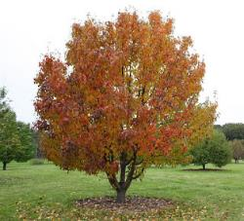
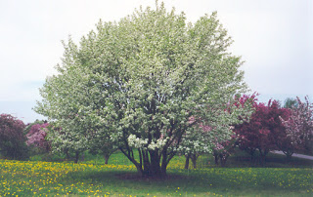
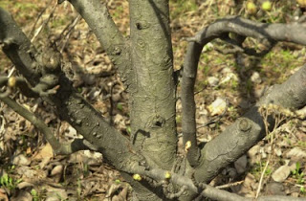
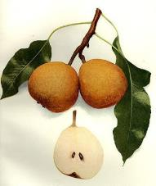
Приложение 1
1
2
3
4

Рисунок 7. Груша уссурийская в естественных условиях обитания [6]
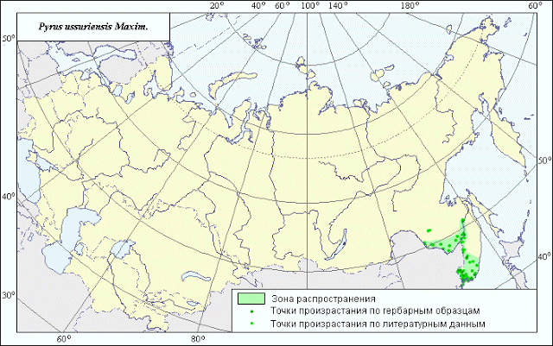
1 Осенняя окраска листьев, густота и форма кроны груши уссурийской; 2 – Груша уссурийская в период цветения; 3 – окраска коры; 4 – плоды.
Рис 8 Ареал груши уссурийской в России.
Приложение 2
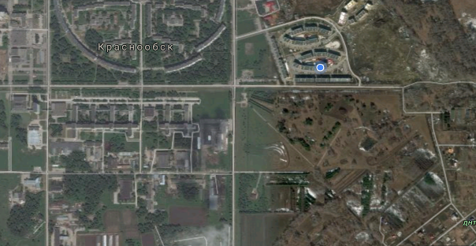
1
5
4
3
2

Рис 9 Расположение изучаемых груш на территории Краснообска
1 и 2 на территории жилой зоны,
3, 4, 5 – на территории дендропарка

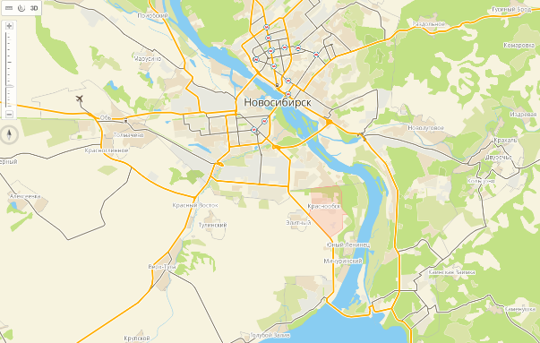
Приложение 3
Рис 10 Расположение Краснообска относительно Новосибирска

Приложение 4

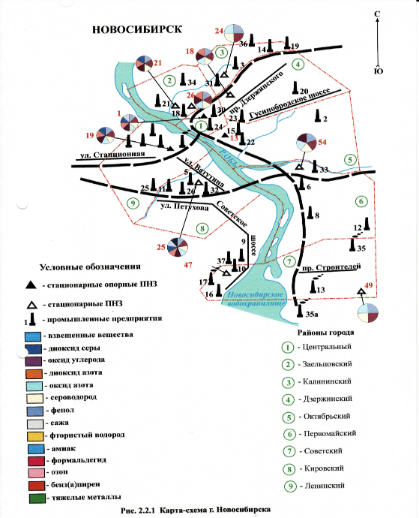

Рис 11 Загрязнение воздуха промышленными отходами в различных районах Новосибирска по данным ФГБУ «Западно-Сибирское УГМС» Федеральное государственное бюджетное учреждение «Западно-Сибирское управление по гидрометеорологии и мониторингу окружающей среды» Официальные данные наблюдений. Официальные прогнозы http://www.meteo-nso.ru/pages/42-

Местоположение Краснообска
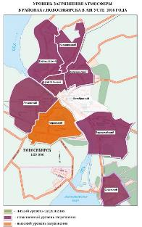
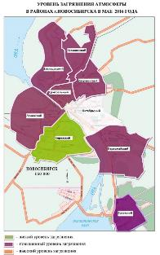
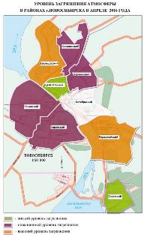
Рис. 12 Уровень загрязнения воздуха в соседних с Краснообском районах Новосибирска в разные месяцы

Местоположение Краснообска

